Электронные таблицы

11 класс
- Повторение.
- Логические функции.
- Решение задач из ЕГЭ

1. Последовательность Фибоначчи образуется так: первое и второе число последовательности равны 1, каждое следующее равно сумме двух предыдущих (1, 1, 2, 3, 5, 8, 13, ...). Оформить лист для нахождения 20-го числа в последовательности Фибоначчи.

2. Получить на листе 10 первых чисел Евклида. Числа Евклида вычисляются по формуле:
F_{k} = 2^{k-1}(2k-1), где k=1,2,3, ...

3. Получить на листе 8 первых чисел Ферма. Числа Ферма вычисляются следующим образом:
F_{k} = 2^{A}, где A = 2^{k+1}, k=1,2,3, ...

3. Получить на листе матрицу вводом одного числа, двух формул и копированием формул.
 | A | B | C | D | E | F
1 | 96 | 192 | 384 | 768 | 1536 | 3072
2 | 48 | 96 | 192 | 384 | 768 | 1536
3 | 24 | 48 | 96 | 192 | 384 | 768
4 | 12 | 24 | 48 | 96 | 192 | 384
5 | 6 | 12 | 24 | 48 | 96 | 192
6 | 3 | 6 | 12 | 24 | 48 | 96

4. Траектория снаряда, вылетающего из орудия под углом а с начальной
скоростью V₀, задается уравнениями: x = V_{o}*t*cosα; у = V₀* t* sinα - g*t² / 2, где g = 9,8 м/см² — ускорение свободного падения; t - время в секундах
Подготовить лист для определения положения снаряда для заданных
значений α, V₀ и t.(построить график)

5. Определить, имеет ли квадратное уравнение ax² + bx +c = 0 корни. Ответ дать в следующем виде: не имеет, имеет один корень, имеет два корня. В случае, если уравнение имеет корни – выдать их. Заполнить таблицу таким образом, что бы в ней присутствовали все варианты.

a | b | c | D | кол-во к. | корни:
4 | 24 | 8 | 448 | два корня | -0,35425 | -5,64575
7 | 6 | 8 | -188 | нет корней | нет | нет
2 | 4 | 2 | 0 | один корень | -1 | нет

Логические функции
6. Определить значения логического выражения (сложного условия) при всех возможных значениях Аи В:
а) не А и не В или А\
б) В или не А и не 5;
в) В или не (А и не 5).
7. Вычислить значение логического выражения (сложного условия) при всех возможных значениях А и В:
а) не (не А и не В) или А;
б) не (не А или не В) или А;
в) не (не А или не В) и В.
8. Определить значения логического выражения (сложного условия) при всех возможных значениях простых условий А, В и С:
а) не (А и В) и (не А или не С);
б) не (А и не В) или (А или не Q;
в) А и не В или не (А или не С).
9. Определить значения логического выражения (сложного условия) при
всех возможных значениях X, Уи Z:
а) не (Хили Y) и (не Хили не Z);
б) не (не X и У) или (X и не Z);
в) Хили не Уи не (ЛГили не Z).

10* (самостоятельно). В нарушении правил обмена валюты подозреваются четыре работника банка - A,B,C и D
Известно, что:
- если А нарушил, то и В нарушил правила обмена валюты;
- если В нарушил, то и С нарушил, или А не нарушал
- А не нарушил, С не нарушил, а В нарушил;
- если D нарушил, то и А нарушил.
Кто из подозреваемых нарушил правила обмена валюты.
Решить задачу, построив ТИ в электронных таблицах.

a | b | c | d | 1 | 2 | 3 | 4 | результат
0 | 0 | 0 | 0 | ИСТИНА | ИСТИНА | ЛОЖЬ | ИСТИНА | ЛОЖЬ
0 | 0 | 0 | 1 | ИСТИНА | ИСТИНА | ЛОЖЬ | ЛОЖЬ | ЛОЖЬ
0 | 0 | 1 | 0 | ИСТИНА | ИСТИНА | ЛОЖЬ | ИСТИНА | ЛОЖЬ
0 | 0 | 1 | 1 | ИСТИНА | ИСТИНА | ЛОЖЬ | ЛОЖЬ | ЛОЖЬ
0 | 1 | 0 | 0 | ИСТИНА | ИСТИНА | ИСТИНА | ИСТИНА | ИСТИНА
0 | 1 | 0 | 1 | ИСТИНА | ИСТИНА | ИСТИНА | ЛОЖЬ | ЛОЖЬ
0 | 1 | 1 | 0 | ИСТИНА | ИСТИНА | ЛОЖЬ | ИСТИНА | ЛОЖЬ
0 | 1 | 1 | 1 | ИСТИНА | ИСТИНА | ЛОЖЬ | ЛОЖЬ | ЛОЖЬ
1 | 0 | 0 | 0 | ЛОЖЬ | ИСТИНА | ЛОЖЬ | ИСТИНА | ЛОЖЬ
1 | 0 | 0 | 1 | ЛОЖЬ | ИСТИНА | ЛОЖЬ | ИСТИНА | ЛОЖЬ
1 | 0 | 1 | 0 | ЛОЖЬ | ИСТИНА | ЛОЖЬ | ИСТИНА | ЛОЖЬ
1 | 0 | 1 | 1 | ЛОЖЬ | ИСТИНА | ЛОЖЬ | ИСТИНА | ЛОЖЬ
1 | 1 | 0 | 0 | ИСТИНА | ЛОЖЬ | ЛОЖЬ | ИСТИНА | ЛОЖЬ
1 | 1 | 0 | 1 | ИСТИНА | ЛОЖЬ | ЛОЖЬ | ИСТИНА | ЛОЖЬ
1 | 1 | 1 | 0 | ИСТИНА | ИСТИНА | ЛОЖЬ | ИСТИНА | ЛОЖЬ
1 | 1 | 1 | 1 | ИСТИНА | ИСТИНА | ЛОЖЬ | ИСТИНА | ЛОЖЬ

11. В ячейке F15 электронной таблицы записана формула. Эту формулу скопировали в ячейку E14. В результате значение в ячейке E14 вычисляется по формуле x+2*y, где x – значение в ячейке C42, а y – значение в ячейке D42. Укажите, какая формула НЕ могла быть написана в ячейке F15.
1) =$C$42+2*$D$42 2) =$C43+2*E$42 3) =$С43 + 2*$D43 4) =D$42+2*D43
12. В ячейке D5 электронной таблицы записана формула. Эту формулу скопировали в ячейку C4. В результате значение в ячейке C4 вычисляется по формуле 3x+y, где x – значение в ячейке C22, а y – значение в ячейке D22. Укажите, какая формула НЕ могла быть написана в ячейке D5.
1) =3*С22 + D22 2) =3*$C$22+$D$22 3) =3*D$22+$D23 4) =3*$C23+E$22
13. Нужно с помощью электронных таблиц построить таблицу значений формулы х+x*у для значений х и у от 5 до 8. Для этого сначала в диапазонах В1:Е1 и А2:А5 записали числа от 5 до 8. Затем в ячейку E3 записали формулу (А3 - значение х, E1 – значение y), после чего эта формула была скопирована во все ячейки диапазона В2:Е5. В итоге на экране получился фрагмент таблицы.

 | А | В | С | D | Е
1 |  | 5 | 6 | 7 | 8
2 | 5 | 30 | 35 | 40 | 45
3 | 6 | 36 | 42 | 48 | 54
4 | 7 | 42 | 49 | 56 | 63
5 | 8 | 48 | 56 | 64 | 72
Какая формула была записана в ячейку E3?
1) =A$3+A$3*$E1 2) =$A3+$A3*$E1 3) =$A3+A$3*E$1 4) =$A3+$A3*E$1
14. Дан фрагмент электронной таблицы:
 | А | В | C | D
1 | =С2-B1 | =B2-C2 | =B1+C2 | =(C1-C2)*3
2 |  | 3 | 2
После выполнения вычислений по значениям диапазона ячеек А1:D1 была построена диаграмма. Укажите получившуюся диаграмму.
1)  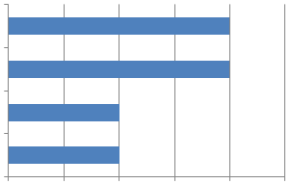 | 2) | 3)  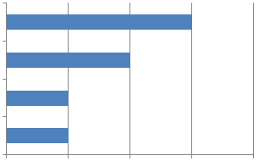 | 4)
15. Торговое предприятие владеет тремя магазинами (I, II и III), которые продают мониторы (М), принтеры (П), сканеры (С) и клавиатуры (К). На диаграмме 1 показано количество проданных товаром каждого вида за месяц, а на диаграмме 2 – распределение продаж по магазинам.
Диаграмма 1 | Диаграмма 2
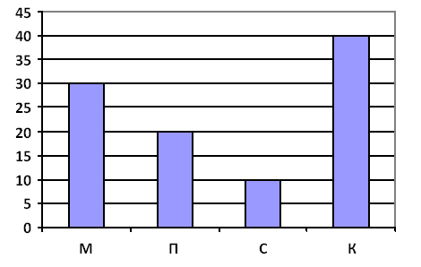 | 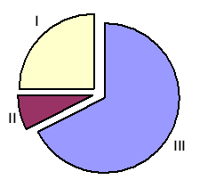
Какое из этих утверждений следует из анализа обеих диаграмм?
1) Все сканеры могли быть проданы через магазин III
2) Все принтеры и сканеры могли быть проданы через магазин II
3) Все мониторы могли быть проданы через магазин I
4) Ни один принтер не был продан через магазин II

16. Дан фрагмент электронной таблицы:
 | А | В
1 | =B2+1 | 3
2 | =A1 | 2
3 | =B1-2
4 | =A3
После выполнения вычислений, была построена диаграмма по значениям диапазона ячеек A1:A4. Укажите получившуюся диаграмму.
1) |  | 2) |  | 3) | 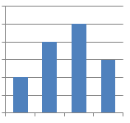 | 4) | 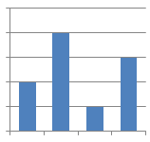
17. Дана диаграмма, показывающая количество должностей сотрудников трех вычислительных центров:
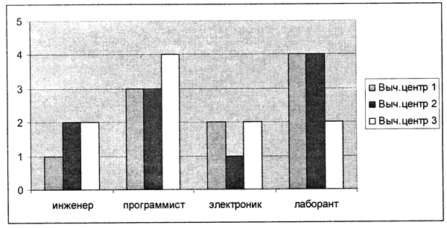
Какая таблица данных использовалась для ее построения?
1) |  | A | B | C | 2) |  | A | B | C | 3) |  | A | B | C | 4) |  | A | B | C
 | 1 | 2 | 2 | 1 |  | 1 | 1 | 2 | 2 |  | 1 | 2 | 1 | 2 |  | 1 | 1 | 2 | 2
 | 2 | 3 | 3 | 4 |  | 2 | 3 | 3 | 4 |  | 2 | 3 | 4 | 3 |  | 2 | 3 | 4 | 3
 | 3 | 2 | 1 | 2 |  | 3 | 2 | 1 | 2 |  | 3 | 2 | 1 | 2 |  | 3 | 2 | 1 | 2
 | 4 | 4 | 2 | 4 |  | 4 | 4 | 4 | 2 |  | 4 | 2 | 4 | 4 |  | 4 | 4 | 4 | 2

18. В олимпиадах по математике (М), физике (Ф), истории (И) и географии (Г) участвовали школьники из трех городов – Тулы, Калуги и Воронежа. Каждый школьник принимал участие в олимпиаде только по одному предмету. На диаграмме 1 показано количество призеров по каждому предмету, а на диаграмме 2 – распределение призеров по городам.
Диаграмма 1 | Диаграмма 2
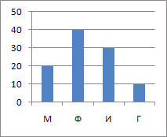 | 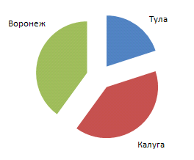
Какое из этих утверждений ПРОТИВОРЕЧИТ информации, показанной на диаграммах?
1) Среди призеров по математике или географии есть хотя бы один житель Тулы.
2) Среди призеров по математике или географии нет ни одного жителя Тулы.
3) Призеров по математике, физике или истории из Тулы больше, чем призеров по географии из Воронежа.
4) Среди представителей Калуги и Воронежа нет ни одного призера по физике.

19. В регионах А, B и С вели наблюдение за атмосферными осадками. На диаграмме 1 показаны суммарные ежеквартальные уровни осадков, а на диаграмме 2 – годовое распределение осадков по регионам.
Диаграмма 1 | Диаграмма 2
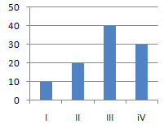 | 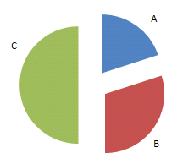
Какое из этих утверждений ПРОТИВОРЕЧИТ информации, показанной на диаграммах?
1) Во втором квартале осадки выпали только в регионе С.
2) В четвертом квартале осадки выпали только в регионе А.
3) Во втором и третьем кварталах осадки выпадали только в регионах В и С.
4) Во втором и третьем кварталах осадки выпадали только в регионах А и С.

20. Дан фрагмент электронной таблицы:
 | А | В | C
1 | 2 | ??? | 44
2 | =C1-B1*B1*5 | =(B1*B1+C1)/A1 | =C1-20
Какое целое число должно быть записано в ячейке B1, чтобы построенная после выполнения вычислений диаграмма по значениям диапазона ячеек A2:С2 соответствовала рисунку? Известно, что все значения диапазона, по которым построена диаграмма, имеют один и тот же знак.

21. Дан фрагмент электронной таблицы:
 | А | В | C
1 | 4 | 2 | ???
2 | =A1/(C1-1) | =2*(C1-1)/B1 | =3*C1-3-A1
Какое целое число должно быть записано в ячейке C1, чтобы построенная после выполнения вычислений диаграмма по значениям диапазона ячеек A2:С2 соответствовала рисунку? Известно, что все значения диапазона, по которым построена диаграмма, имеют один и тот же знак.

22. Дан фрагмент электронной таблицы:
 | А | В | C
1 | 2 | ??? | =А1+1
2 | =C1-В1 | =(3*B1+C1)/3 | =В2+А1
Какое целое число должно быть записано в ячейке B1, чтобы построенная после выполнения вычислений диаграмма по значениям диапазона ячеек A2:С2 соответствовала рисунку? Известно, что все значения диапазона, по которым построена диаграмма, имеют один и тот же знак.

23. Дан фрагмент электронной таблицы:
 | А | В | C
1 | 5 | ??? | =А1*3
2 | =(B1-A1)/3 | =B1-C1 | =В2+А1
Какое целое число должно быть записано в ячейке B1, чтобы построенная после выполнения вычислений диаграмма по значениям диапазона ячеек A2:С2 соответствовала рисунку? Известно, что все значения диапазона, по которым построена диаграмма, имеют один и тот же знак.

24. Дан фрагмент электронной таблицы:
 | А | В | C
1 | 20 | ??? | 48
2 | =C1-B1*B1*5 | =2*(B1*B1*B1+3)/A1 | =C1-15*B1
Какое целое число должно быть записано в ячейке B1, чтобы построенная после выполнения вычислений диаграмма по значениям диапазона ячеек A2:С2 соответствовала рисунку? Известно, что все значения диапазона, по которым построена диаграмма, имеют один и тот же знак.

25. Дан фрагмент электронной таблицы:
 | А | В | C
1 | 20 | ??? | 35
2 | =C1-2*B1*B1 | =(B1*B1*B1-4)/A1 | =C1-8*B1
Какое целое число должно быть записано в ячейке B1, чтобы построенная после выполнения вычислений диаграмма по значениям диапазона ячеек A2:С2 соответствовала рисунку? Известно, что все значения диапазона, по которым построена диаграмма, имеют один и тот же знак.

